Rande s divochem dokazuje, že vášeň nezná věk ani překážky
10. února 2025, Praha

Andi se těšila na poklidné rodinné svátky u sebe doma, ale osud měl jiné plány. Když se kvůli sněhové bouři ocitne uvězněná na chatě bez elektřiny, jediný, kdo jí může pomoci, je muž, s nímž ji pojí roky napjatých vztahů. Jenže pod jeho drsným zevnějškem se skrývá něco nečekaného… Rande s divochem autorky Jane Porter mohou čtenáři zažít díky nakladatelství Metafora z Nakladatelského domu GRADA.

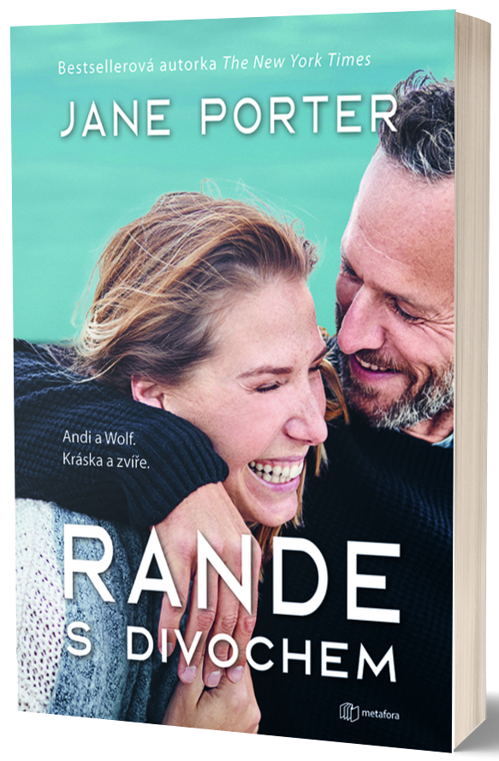
Co se skrývá pod tvrdou slupkou?
Pět let po tragické ztrátě manžela se Andi McDermottová konečně odhodlává znovu naplno žít – a dokonce i randit. Když jí však nevlastní syn těsně před Vánoci odřekne plánovanou návštěvu, nechce se nechat pohltit smutkem. Spontánně se proto vydává
na svou horskou chatu u jezera Arrowhead, kam kdysi ráda jezdívala, ale kam už dlouho nezavítala – částečně i kvůli letité nevraživosti mezi jejím zesnulým manželem a jejich sousedem Wolfem Endersem.

Wolf, bývalý armádní veterán, je samotář s drsným vzezřením, který zde tráví celý rok. Hned po Andiině příjezdu na sebe tito dva narazí – doslova –, když Andi omylem pokácí stromek na Wolfově pozemku. K jejich komplikované sousedské historii tak přibude další zádrhel. Jenže tentokrát je něco jinak. Ačkoli Wolf působí nepřístupně a jeho zjev budí respekt, vůči Andi se chová překvapivě ochotně a vstřícně. A co je matoucí – je nebezpečně přitažlivý.

Když se Andi kvůli sněhové bouři ocitne uvězněná na chatě bez elektřiny, Wolf je její jedinou nadějí. Co se stane, když jsou dva lidé, kteří by nemohli být odlišnější, odříznuti od zbytku světa a začne to mezi nimi jiskřit?

datum vydání: 3. 2. 2025
počet stran: 336
formát: 145 x 205
cena: 449 Kč


JANE PORTER

… je autorkou více než pětasedmdesáti románů pro ženy, šestkrát nominovanou na prestižní cenu RITA za romantickou beletrii. Nominaci proměnila v červenci 2014 knihou Take Me, Cowboy v kategorii romantická novela.
V současnosti má Jane Porter na kontě více než 15 milionů prodaných výtisků včetně velmi populárního románu Flirting with Forty, který byl v roce 2006 vybrán časopisem Redbook jako žhavé letní čtení a posléze byl podle něj natočen film Čtyřicítka na krku. Zfilmovány byly i další její romány, například Colors of Love v roce 2021. Příběh knihy Rande s divochem volně navazuje na předcházející úspěšný román Rande s padesátkou (Metafora 2024).
Jane vystudovala tvůrčí psaní na univerzitě v San Francisku a žije ve slunném San Clemente v Kalifornii s manželem, třemi syny a třemi psy.

Ohlasy na knihu:
„Jedna z nejlepších knih, které jsem za poslední dobu četla. Je to příběh typu Kráska a zvíře, ale vyprávěný takovým způsobem, že se pro mě stal závislostí... Je to velmi emotivní příběh.… se všemi myšlenkami a emocemi, kterými ženy v určitém věku procházejí. Tohle je moje nová nejoblíbenější kniha od Jane Porter.“ – čtenářská recenze, Goodreads

„Jane Porter píše s opravdovou vřelostí a tichým kouzlem o každodenních věcech v životě všech žen.“ – Chicago Tribune

„Jane Porter opět dokazuje, že umí psát o bolestných životních situacích s důstojností, grácií a autenticitou. To, co by v rukou jiných autorů mohlo být těžké a depresivní, je zde jemné a očistné.“ – Library Journal

Ukázka:
„Není vám něco?“ zeptal se a ovinul kolem ní paži, aby ji podepřel.
Zavrtěla hlavou, částečně omámená z tvrdého pádu, ale taky ze zvláštního pocitu intimity, když se její tělo přitisklo k jeho boku. Byl pevný. Silný. I přes vrstvy oblečení cítila, jak z něj sálá teplo, a tak zaklonila hlavu, aby mu pohlédla do tváře.
Její pohled zachytil a opětoval takovým způsobem, až se jí rozbušilo srdce a zatočila hlava. Svět byl mrazivě chladný, a přesto jí bylo horko, kůži měla citlivou a brněly ji rty. „Jsem v pořádku,“ zašeptala a špičkou jazyka se dotkla horního rtu. V ústech jí náhle vyschlo.
Zřejmě jí nevěřil, protože ji v následujícím okamžiku popadl do náruče a odnesl po schodech do své chaty. Andi přitiskla tvář k jeho hrudi a v nose ji zašimrala mužná vůně koření a cedru.
Voněl lesem a Vánocemi. Voněl svěže a čistě, a tak se zhluboka nadechla. Nedokázala si vzpomenout, kdy ji naposledy někdo někam nesl. Možná jako nevěstu?

